“光明·关爱”贫困眼疾、低弱视力救助项目
为更好地服务残疾人，扩大康复救助覆盖面，让更多视力障碍对象享受到高质量的康复救助服务，切实做好残疾预防工作，长沙市残联携手长沙爱尔眼科医院多年来持续在长沙市内及周边地区实施“光明·关爱”视力救助项目，为辖区内有康复需求且家庭贫困的低、弱视力及白内障患者提供救助。从2010年实施该项目以来，已经连续连续七年为贫困眼疾患者进行白内障复明、低弱视力救助、青光眼、眼底病等项目救助，共有万余名贫困眼疾患者从中受益。
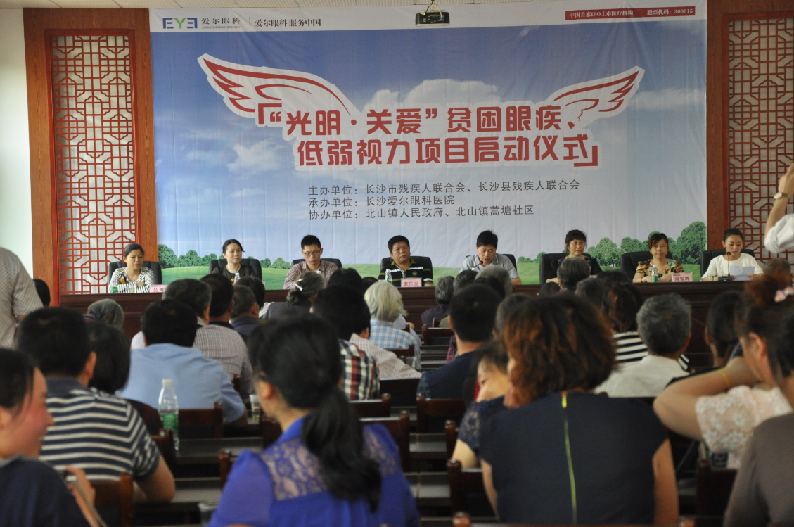
2014年项目启动仪式

2016年项目实施情况
长沙爱尔眼科医院组织专门的专家队伍负责“光明•关爱”眼疾救助项目的顺利实施，确保医疗安全、有效、专业、便捷。严格按照卫计委相关要求规范医疗操作，以确保医疗安全。项目执行期间，医院组织专门的医疗队伍负责辖区内的眼病筛查工作，建立病患档案;对符合条件的患者进行救助，并提供优质服务。项目执行过程中，医院还将提供咨询和投诉热线，方便患者及家属对该的项目进一步了解和监督。
2016年度，“光明·关爱”贫困眼疾、低弱视力救助项目项目筛查共覆盖了1618村/社区，为77932人进行了眼健康检查，完成救助525例，低、弱视力项目救助465例。

扶残助残，我们在行动
让残疾患者享受享受到医院最高规格的服务，在不断总结和探索中，我们力求以方便、快捷、省心、贴心、周全作为“光明·关爱”项目中服务中的大目标，真正做到细致入微，为了使患者感受到政府的关怀：
- 绿色通道 、建立快捷流程；
- 专用候诊区、专科门诊；
- 专用接待处、专用咨询中心；
- 专用咨询热线、有专业预约室、有专业的测试区域、专用档案室；
- 开辟了专用病房，对符合手术条件的患者优先办理入院，并于次日安排手术 ，减少在院停留的时间；
- 为因身体原因不能手术患者，当天办理免费留观；
- 为行动不便患者提供方便，提供轮椅等设施；
- 没有陪同人员随行的老年患者，医院派专车安全送回家。
在医院复查及手术阶段的工作，我院做了很大的改进，尽可能地为患者提供更周到、更贴心、更便捷的服务，做到“3”个减：
（1）在筛查现场即通知患者来院复查时间，安排更紧凑，减少流失率；
(2）开辟眼疾康复项目患者专门复查通道 ，每天安排一组中班工作人员，中午不间断地为患者进行术前检查，减少患者等待时间；
(3）开辟了专用病房，对符合手术条件的患者优先办理入院，并于次日安排手术，减少在院停留的时间，让其早日回家，大大方便了患者，受到患者家属一致好评。
热心公益事业，为防盲致盲做出更大的贡献。——“使所有的人，无论贫富贵贱，都能够享受到眼健康的权利”。使我们共同奋斗的目标。

